桃園市立大有國民中學111學年度第二學期第二次評量試卷
年 級 | 七年級 | 考 試  科 目 | 地 理 |  |  | 命 題  範 圍 | L3 ～ L4 | 作 答  時 間 | 45分
班 級 |  | 姓 名 |  | 座 號 |  | 分 數
- 選擇題，共45題，第1～10題，每題三分；第11～45題，每題兩分，計100分
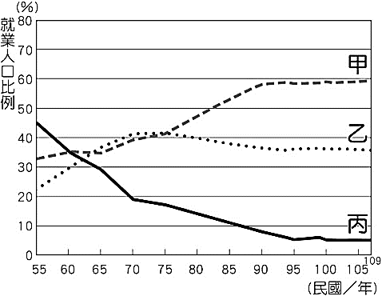
- 題目卷，共兩張四面，請仔細作答 第一頁

1.( )附圖一是《臺灣三級產業就業人數比例變化圖》。
從圖中的數據變化資訊可以判斷出下列何者？
(A) 甲產業為種類最多的第一級產業
附圖一
(B) 乙產業包含紡織、營造、運輸及觀光業
(C) 下降幅度最大的丙是第二級產業
(D) 甲、乙產業的就業人口比例提高，象徵經濟發展程度提升。
2.( )關於近年來臺灣各項產業發展概況的敘述，下列何者正確？(A) 出口工業產品，僅佔臺灣國際貿易
輸出的極小比例 (B) 面對市場競爭激烈，提升產品品質與品牌經營更是發展關鍵 (C) 目前臺灣的
工業不論產值或就業人口皆高居三級產業之冠 (D) 臺灣的農業因成本過高，已無繼續發展的必要。
3.( )產業發展最能代表人民生活方式改變的過程，臺灣產業幾經蛻變，經歷不同的發展階段，若依產業
發展的「時間先後順序」， (甲）農產加工業（乙）重工業（丙）加工出口業（丁）電子資訊工業，
下列何者的「排序正確」？ (A) 丙甲乙丁 (B) 甲丙乙丁 (C) 丙甲丁乙 (D) 甲丙丁乙。
4.( )呈上題，臺灣產業在轉型過程中靠著人民的條件與政策的調整一步步發展至今，依發展條件判斷，
下列何者「不是」台灣產業目前的發展重點？ (A) 積極研發，建立品牌 (B) 培養高技術的人才
(C) 進口農工產品，出口農礦原料 (D) 因應市場需求調整產業類型。
5.( )「2012年屏科大接獲通報，發現死亡的老鷹體內有劇毒，經調查後發現，部分種紅豆的農夫為了減少
鳥害而使用農藥，間接造成吃下死鳥的老鷹中毒死亡。經宣導及推廣，有些農夫願意改變耕種方式，
透過有機栽種，避免毒殺鳥類，且將收成的紅豆稱為『老鷹紅豆』，並與通路廠商合作進行銷售。」
若依照上文的敘述，下列「何者有誤」? (A) 老鷹紅豆屬於糧食作物 (B) 可看出台灣農業的轉型發展
(C) 老鷹紅豆可以作為「建立品牌、敘說品牌故事」的範例 (D) 老鷹紅豆具有農產品商品化的特徵。
6.( )智慧工廠是現代工廠的轉型寫照，其利用人工智慧讓傳統工廠提高生產速度、效率與彈性，並大量
引進機器人、機器手臂進行組裝、包裝等作業，進而大幅降低工廠生產成本。依此產業發展特性，
若考量下列四間工廠的生產成本，下列哪間工廠最適合轉型成為智慧工廠？
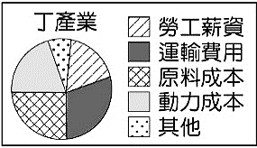
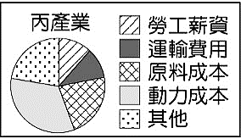
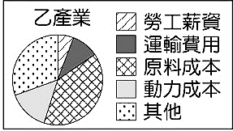
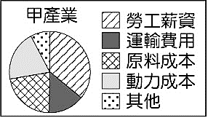
(A) (B) (C) (D)

7.( )『口罩國家隊』讓臺灣能有效控制疫情，也幫臺灣外交打了一場漂亮的勝仗。從下列口罩國家隊的
產銷流程：(甲) 製作不織布、壓條及彈性耳帶 (乙) 運輸不織布、壓條及彈性耳帶到工廠 (丙)
將不織布、壓條及彈性耳帶加工為口罩 (丁) 運輸口罩到藥局 (戊) 藥局販售口罩給消費者，其中
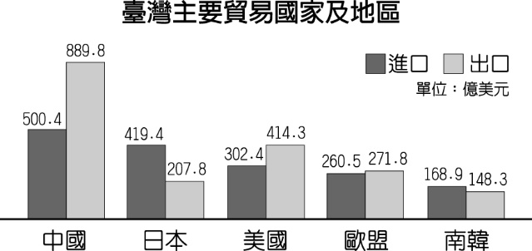
甲～戊五項流程中，哪些屬於「第二級產業」？
(A) 甲乙戊 (B) 乙丁 (C) 甲丙 (D) 乙丁戊。
8.( )附圖二為《台灣與不同國家及地區間的進出口貿易狀況》。
依圖中資料，其中哪一個國家是台灣最重要的貿易夥伴
，且能帶動經濟成長、累積國家資金？
附圖二
(A) 中國 (B) 日本 (C) 美國 (D) 南韓。
9.( )第二级產業活動依其類型可分為輕工業、重工業及高科技工業，其所需要的發展條件各有差異。
若依產業特性判斷，下列何者屬於『輕工業』？(A) 專業化程度高，如新竹科學園區 (B) 需大量
的廉價勞力 (C) 資金需求量大，為國家發展的基礎 (D) 鄰近研究機構，需大量的研發成本。
10.( )非洲豬瘟發病率與致死率高，故為阻斷病源、降低感染率就得從第一線的國門檢疫做好防禦措施。
根據臺灣畜牧區的分布情形判斷，下列哪個縣巿首長最需擔心豬瘟疫情爆發，影響人民生計？
(A) 宜蘭縣 (B) 苗栗縣 (C) 花蓮縣 (D) 屏東縣。
第二頁

11.( )「蘭花是台灣農業貿易最重要的產業之一，為保有競爭優勢更設立了蘭花科技園區以研發新品種
、舉辦國際蘭花展成為銷售平台」，根據上文所述，可看出台灣的蘭花產業具有哪些經營特色？
（甲）集約經營（乙）結合休閒農業（丙）農業技術進步（丁）農產商品化（戊）機械化生產
（A）甲乙（B）乙丁（C）丙戊（D）丙丁。
12.( )「在臺灣，手搖茶飲料的商機龐大，商家對於茶葉的需求量非常大，故多採用便宜的進口茶葉。」
下列何者最能夠解釋臺灣茶葉價格偏高的原因？ (A) 農地小，勞力成本較高 (B) 茶葉品種有限
(C) 終年高溫導致茶葉歉收 (D) 地形不適合種植茶葉。
13.( )承上題，若想要在競爭激烈的手搖飲店中佔有一席之地，下列何種經營策略最可能賺大錢？
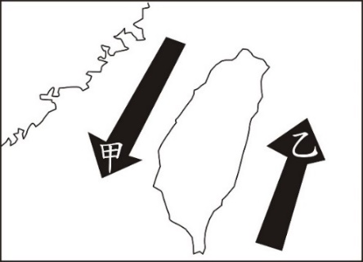
(A) 為品質把關，提高飲料價格 (B) 首選台灣茶葉，以提高成本
(C) 慎選人潮眾多的地點開店 (D) 聘用多位員工輪班備貨。
14.( ）「屏東黑鮪魚季舉辦迄今已超過20年，每年第一鮪捕獲後的拍賣價，
往往能為漁民帶來豐厚的收入，也為屏東黑鮪魚文化觀光季揭開序幕」。
參考附圖三，捕撈黑鮪魚屬於哪一種漁業類型？隨著哪一道洋流來？
(A) 近海漁業 &『甲』 (B) 近海漁業 &『乙』
附圖三
(C) 沿岸漁業 &『甲』 (D) 沿岸漁業 &『乙』。
15.( )呈上題，文中提及的發展特色中包含了哪些台灣農業轉型的特徵？
(甲) 農產商品化 (乙) 技術水準高 (丙) 漁船設備好 (丁) 多角化經營
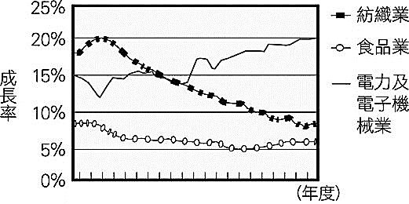
(A) 甲乙 (B) 乙丙 (C) 丙丁 (D) 甲丁。
附圖四
16.( )附圖四是《臺灣三種產業近年來平均員工數量變化圖》，
從圖中的數值資料可看出台灣產業發展的何種現象？
(A) 食品、紡織工廠面臨外移與轉型 (B) 電子廠勞工素質高
(C) 紡織業薪資及福利最低 (D) 食品業營運獲利穩定。
17.( )承上題，依據圖中三種產業的發展趨勢，下列何種特性最適合台灣工業持續的發展？
(A) 農礦原料需求大 (B) 廉價勞工需求多 (C) 加工技術門檻低 (D) 產品附加價值高。
18.( )臺灣出產的水果多樣又美味，如屏東林邊「黑珍珠蓮霧」、臺中東勢「甜杮」，還有桃園拉拉山的
「水蜜桃」等，成為名符其實的『水果王國』。臺灣為何具有「水果種植多樣化」的優勢條件？
(A) 地處溫帶，平原廣大 (B) 地處熱帶，山地廣大 (C) 交通日益便捷 (D) 小農品牌眾多。
19.( )宜蘭縣是許多臺灣民眾出遊的首選之地，除了好山好水之外，也有許多讓親子遊客駐足的觀光工廠。
其中水產加工產值更是驚人，被譽為『臺灣魚罐頭的故鄉』。下列哪一項因素是宜蘭縣水產加工廠
設廠的首要考量因素? (A) 鄰近消費市場 (B) 擁有低廉勞力 (C) 原料容易腐壞 (D) 產品體積大。
20.( )『食物里程』是指食物從生產地送到消費者手中的運送距離。某企業的老闆要在台中市舉辦酒宴，
為響應節能減碳、降低汙染的環保政策。若以食物里程來選用食材，要選用下列何地種植的水果，
最能符合環保理念？（A）高雄的芭樂（B）苗栗的草莓（C）桃園的水蜜桃（D）屏東的蓮霧。
21.( )「彰化縣為臺灣最大的花卉生產地，田尾鄉數百戶花農共同成立銷售、批發門市。多家園藝店，
除了販售花卉盆栽，也提供餐飲，還附設親子教室，遊客可親自動手做押花、石頭彩繪、組合
盆栽等。年輕農夫更設立全國第一座玻璃番茄溫室，運用新技術，生產高品質、高產量的番茄。」
上文中所描述的農業經營方式中，「不包括」下列哪種農業發展的類型或特性？
(A) 休閒農業 (B) 機械化耕種 (C) 精緻農業 (D) 商品化農業。
22.( )『糧食自給率』是指國內消費的糧食中，由國內生產供應的比率。臺灣的糧食自給率在許多因素
影響下，近二十年來呈現下降趨勢，依臺灣農業發展現況與特色判斷，可反映出下列哪種現象？
（A）稻田轉作花卉與蔬菜（B）偏重自給自足的產銷（C）高度機械化（D）種植集約度更高。
23.( )下列關於臺灣各地的地理環境與一級產業的發展，何者正確？（A）稻米適合平原地形，只種植在
南部地區（B）養殖漁業為善用天然港灣，多分布在東北部海岸（C）北部人口多，成為蔬菜水果
最主要的種植區（D）甘蔗喜好溼熱氣候，多分布於西南部的平原區。
24.( )雲林縣口湖鄉是孕育SPA文蛤的重鎮，漁民利用純海水培育優質活藻，讓文蛤享受著以流水沖洗的
SPA按摩，不但能舒服地吐沙，更能將雜質排出，提升文蛤的品質。這是屬於何種漁業的經營？
(A) 遠洋漁業 (B) 近海漁業 (C) 養殖漁業 (D) 沿岸漁業。
25.( )臺灣農業的發展除了適應自然環境外，也與交通便利性息息相關，下列哪兩個縣市因地形平坦，
加上對外運輸便利，而成為臺灣蔬果的生產重鎮？ (A) 花蓮縣、臺東縣 (B) 彰化縣、雲林縣
(C) 苗栗縣、南投縣 (D) 新北巿、宜蘭縣。
第三頁

26.( )觀察臺灣工業的空間分布，可知臺灣的工業區主要分布在西部，下列哪項「不是」工業適合在都市
發展所考量的設廠條件？ (A) 勞工眾多 (B) 土地廣大 (C) 交通便利 (D) 方便銷售。
27.( )面對全球半導體產業的激烈競爭，卻只有台積電一家先後被許多國家政府追著要求在當地設廠。
成立於1987年的台積電，當初選擇在新竹設廠，主要考量下列哪項區位因素？ (A) 科技人才需求
(B) 人民消費力強 (C) 電力充沛穩定 (D) 勞工薪資低廉。
28.( )陽明山竹子湖曾是蓬萊米的原鄉，這個當年重要的培育基地。卻隨著經濟的轉變、稻米獲利漸減，
於是農民們開始栽種花卉，水稻田就慢慢消失了。十幾年來，竹子湖海芋季既帶動產業轉型，也
推動周邊地區發展，成為陽明山上遊客買花卉、採海芋、吃野菜、賞山色的著名地區。上述說明
當地產業如何發展？ (A) 由第一級產業轉型為第二級產業 (B) 由第三級產業轉型為第一級產業
(C) 由第一級產業結合第三級產業 (D) 由第二級產業結合第三級產業。

- 點圖，是將地表的現象數量化，用來呈現空間分布的差異性，下表列出四張點圖分別代表臺灣
四種現象的分布概況，請依文中所述，回答下列29～31題：
甲圖 | 乙圖 | 丙圖 | 丁圖
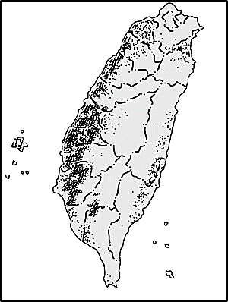 | 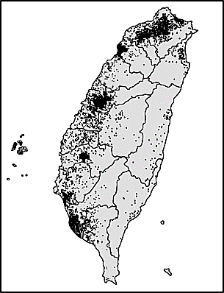 | 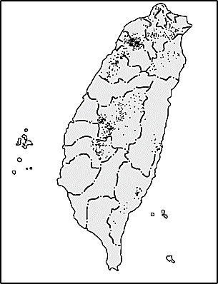 | 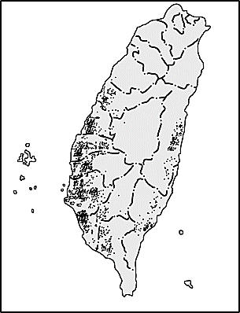

29.( )民以食為天，吃飯皇帝大，『稻米』在台灣各地有著廣大的種植範圍，表中何圖最能呈現出稻田的
分布特色？ (A) 甲 (B) 乙 (C) 丙 (D) 丁。
30.( )農作物也能經由加工製作，提升自身經濟價值，若想找出『烏龍茶凍』與『手工黑糖』的原料產地
，應從哪兩張圖著手？ (A) 甲＆乙 (B) 乙＆丙 (C) 丙＆丁 (D) 甲＆丁。
31.( )臺灣人口分布因地形、開發時間與產業發展而有空間上的差異，表中哪張圖最能看出此一特性？
(A) 甲 (B) 乙 (C) 丙 (D) 丁。

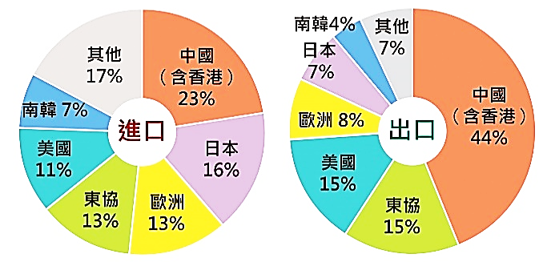
- 長期以來，臺灣的國際貿易多呈現出超，
即便受到疫情衝擊、國際局勢影響，
臺灣在國際市場上的表現依然亮眼，
請依附圖五＆六回答32～34題：
32.( )附圖五為台灣國際貿易的買賣伙伴，
近半世紀以來台灣高度依賴國際貿易的原因為何？
(A) 國內市場大 (B) 國外市場小
附圖五
(C) 地理位置偏遠 (D) 缺乏自然資源。
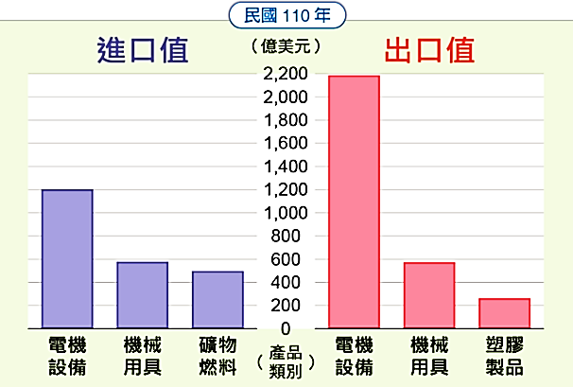
33.( )承上題，臺灣近年來致力推動『新南向政策』，希望能增加
與東南亞國家的進出口貿易，如果『新南向政策』成功落實，
將會對台灣帶來什麼影響 ?
(A) 降低臺灣對中國的貿易依賴度 (B) 增加與澳紐間的交流
(C) 臺灣將從長期出超轉為入超 (D) 可以大量出口農礦原料。
34.( )依附圖六的資料，判斷圖中呈現的重點，下列說明何者正確？
(A) 臺灣的經濟主力以第一級產業為主 (B) 當年臺灣的出口
金額有些微降低的現象 (C) 臺灣的進出口產品，以電機設備和
機械用具為主 (D) 臺灣的貿易伙伴集中在亞洲地區。
附圖六

第四頁

- 昔日臺灣在推動工業發展的過程中，因考量國內資金短缺，人口快速增加，農村勞力過剩，
乃決定先發展勞力密集輕工業，於1960年代分別在高雄與台中設立數個加工出口區，打下
臺灣經濟成長的基礎。在加工出口區設立55年後，因應產業需要與時俱進的不斷創新蛻變、
持續升級轉型。早期外銷產品主要是輕工業產品的加工出口，而近十年進駐廠商的產業型態
已經與早期大不相同，原先的加工出口區也陸續更名為科技產業園區，以突顯園區科技能量
，未來將全力孕育更多科技產業，請依題意回答下列35～37題：
35.( )哪些是臺灣第一座『加工出口區』的成立背景與條件？(甲) 以高科技工業為此時期的發展重心
(乙) 這時期臺灣有大量且便宜的勞力 (丙) 利用當地的便利交通輸出產品 (丁) 希望吸引外資
投入與提供技術 (A) 甲乙丙 (B) 甲乙丁 (C) 乙丙丁 (D) 甲丙丁。
36.( )在台灣的工業發展過程中，『加工出口區』可提供哪些外銷產品？
（A）農產加工品類 （B）成衣、鞋子、雨傘類（C）鋼鐵、石化產品類 （D）晶片、光學鏡頭。
37.( )經濟部表示加工出口區未來將更名為『科技產業園區』，顯示台灣工業發展呈現何種變化？
(A) 勞力密集 → 技術密集 (B) 技術密集 → 勞力密集
(C) 資金密集 → 技術密集 (D) 技術密集 → 資金密集。

- 台灣的第一級產業發展，除了農產的多樣性之外，魚產、畜產也成為了我們日常生活中的食物
來源，更提供了豐富的蛋白質滿足現代人們的飲食所需，雖然我們無法親身參與產業的過程，
但也能對農民的辛苦多一分瞭解，請依題意回答下列38～41題：
38.( )隨著消費習慣的改變，不少農友也利用網路開直播叫賣海鮮、農產品，讓網友直接留言購買，訂購
商品就會直接宅配到家，帶動了何種農業經營的轉型發展？
(A) 農產品質提升 (B) 農業技術提升 (C) 改善通路 (D) 品牌經營。
39.( )早期臺灣的畜牧活動多為農家的副業，現今則為了因應市場的需求，畜牧活動隨之轉型，酪農業
也跟著興起。關於臺灣畜牧業的敘述，下列說明「何者錯誤」？ (A) 早期以小規模的欄牧為主
(B) 今日則改採專業化、企業化的經營方式 (C) 酪農業為農民種植牧草或飼料作物，餵養乳牛、
羊群，以供應鮮乳與乳製品 (D) 今日臺灣的酪農業，因市場需求減少，多已沒落。
40.( )台灣的漁業因海洋資源過度開發與不當捕撈、海洋汙染等因素，導致漁獲量逐年下降，進而衝擊
國內漁業發展與漁民生計。為因應漁業環境變遷，下列何項措施，最能增加漁民收入，以稍抒解
台灣漁業目前的發展困境？ (A) 箱網養殖改為捕撈漁業 (B) 魚產以內銷為主，減少外銷至他國
(C) 致力魚類幼苗的捕撈 (D) 多元擴展魚產的行銷管道。
41.( )臺灣因四面環海、島嶼眾多，經濟海域面積高達18萬平方公里，遠比陸地面積大上五倍之多，利
於捕撈漁業的發展。臺灣漁民在從事近海漁業時，「最不易」與下列哪一國家的漁船發生糾紛？
(A) 印尼 (B) 中國 (C) 菲律賓 (D) 越南。

- 產業發展，是為了滿足人們生活需要的生產活動；產業轉型，更是攸關國家經濟與國力強盛的
長遠發展，政府與人民如何面對發展危機？如何創造商機？在改善生活的同時又能穩定產業的
發展實屬關鍵，請依題意回答下列42～45題：
42.( )為抒解發展困境，農委會提供「青年農民農業經營準備金」，提供給18至45歲的新進農民來申請
從農準備金，總計每人兩年可領36萬至72萬元。上述政策最能反映出臺灣農業的哪一困境？
(A) 耕作面積狹小 (B) 農業技術落後 (C) 農村勞力老化 (D) 農產通路受限。
43.( )現今超市產品多有產銷履歷的標章。讓消費者可以查詢農產的生產運銷，同時也代表驗證機構已
確認過產製過程是否安全無虞。這樣的改變主要是為了達到哪一種農業轉型目的？
(A) 商品化農業 (B) 自給自足農業 (C) 產品多樣化 (D) 多角化經營。
44.( )『漁電共生』是將太陽能電廠蓋在魚塭的土堤上，養殖為主、發電為輔，不僅增加土地利用率，還能
有助減輕漁民負擔。下列何者最適合文中所描述的農業轉型發展？ (A) 打造穩定環境提升品質 (B)
農作轉型建立自有品牌 (C) 利用網際網路自產自銷 (D) 多角化經營以增加收入。
45.( )『MIT』的台灣產品，若能在生產時融入創意設計與包裝，雖然售價不一定便宜，但因保有高品質
，仍十分具有市場競爭力。此顯示出目前台灣工業的何種發展趨勢？ (A) 回歸勞力密集產業，
促進經濟成長 (B) 大量生產日常用品，出口賺取外匯 (C) 提升技術實力，積極進行研發設計
試題到此結束，
請小心作答＆仔細檢查！
(D) 需耗費大量能源，生產高附加價值產品。

